09.04.2020 МАТЕМАТИКА 22,25 гр. Преподаватель А.И.Русанов

(Выполненную работу отправить по электронной почте по адресу alexander_rus@inbox.ru до 17.00 этого же дня).
Тема: «Формула Ньютона – Лейбница»..
Цель занятия: ознакомить с понятием интеграла и формулой Ньютона-Лейбница; закрепить понятие интеграла и знание формулы Ньютона-Лейбница; научить применять формулу и понятие интеграла для решения примеров; научить вычислять определенный интеграл;
Основные теоретические сведения
Итак, повторим с вами то, что вы уже знаете и то, что поможет вам в изучении новой темы.
Вопрос: Что такое криволинейная трапеция?
Ответ: Фигура, ограниченная графиком функции f(x), отрезком [a, b] и прямыми x=a, x=b.
Вопрос: Чему равна площадь криволинейно трапеции?
Ответ: S = F(a) – F(b), где F(x) – первообразная для функции f(x).

Рассмотрим другой способ нахождения площади криволинейной трапеции. Для простоты будем считать функцию f неотрицательной и непрерывной на отрезке [а; b] тогда площадь S соответствующей криволинейной трапеции можно приближенно подсчитать следующим образом.
Разобьем отрезок [а; b] на n отрезков одинаковой длины точками х₀ = а
И на каждом из отрезков [x_{k-1}; x_{k}] постоим прямоугольник высотой f(x_{k-1}).
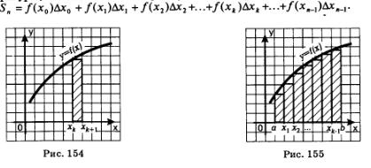
Сумма всех этих прямоугольников приблизительно равна площади нашей криволинейной трапеции.
Чем меньше отрезки, на которые разбиваем функцию, т.е. чем больше этих отрезков, тем ближе объединение всех прямоугольников походит на нашу трапецию, т.е. почти совпадает с ней. Т.е. говорим что Sn→S, при n. →∞
Для любой непрерывной на отрезке функции Sn стремится к некоторому числу.
Это число называют ИНТЕГРАЛОМ ФУНКЦИИ f от a до b. И обозначают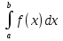.
числа a и b называют пределами интегрирования, знак – интегралом, а f(x) подынтегральная функция, а переменная х – переменной интегрирования.
Т.о., S = 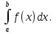
А сравнивая эту формула с формулой изученной на прошлом уроке, получим, что
= F(b) – F(a)
Это и есть формула Ньютона-Лейбница.

Интеграл, который не имеет пределов интегрирования, называется неопределенным интегралом.
Рассмотрим пример применения формулы для решения задач.
Пример 1. Вычислим:
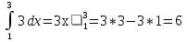
Пример 2.
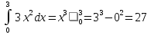
Пример 3.
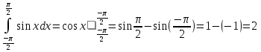

Упражнения:
- Вычислить:
- 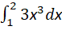;
- 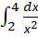;
- 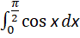;
- 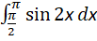.

- Вычислить интеграл:
- 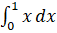; 2) 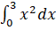; 3) 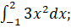 4) 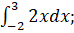

5) 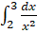; 6) 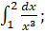 7) 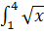dx; 8) 